Sistem Pakar Mendiagnosa Penyakit Otitis Eksterna Pada Telinga Dengan Menggunakan Metode K-Nearest Neighbor

**Setianus Waruwu1, Erika Fahmi Ginting2, Wahyu Riansah3**

1,2,3 Sistem Informasi, STMIK Triguna Dharma

Email: 1setianuswaruwu22@gmail.com, 2erikafg04@gmail.com, 3wahyuriansah2@gmail.com

Email Penulis Korespondensi: [**setianuswaruwu22@gmail.com**](mailto:setianuswaruwu22@gmail.com)

**Abstrak**−Telinga merupakan salah satu alat indra yang penting dan berperan besar dalam aktivitas sehari-hari. Penyakit pada telinga serta paparan bising berlebihan dapat menyebabkan gangguan pendengaran yang berdampak pada kesulitan bersosialisasi atau kurangnya pendengaran. Salah satu penyakit di telinga luar adalah otitis eksterna. Otitis Eksterna merupakan radang pada liang telinga luar. Gejala otitis eksterna umumnya terasa ringan di awal namun bisa semakin. memburuk jika infeksi menyebar jika tidak segera ditangani. Hal terparah jika tidak ditangani adalah terasa sakit jika daun telinga ditarik dan keluar cairan bening yang tidak berbau nyeri juga dirasakan saat telinga ditekan. Tanda-tanda otitis eksterna adalah ditemukannya nyeri tekan tragus atau edema dan hiperemis pada meatus akustikus pada telinga dengan eritema membrane timpani atau imfadenitis local atau keluarnya cairan dari telinga.Untuk mengatasi masalah tersebut dibutuhkan sebuah sistem yang mampu mengolah menangani permasalahan diagnosa terhadap penyakit Otitis Eksterna dengan baik, Dari hasil referensi yang dikemukakan, maka sistem pakar dengan menggunakan metode K-Nearst Neighbor dapat digunakan untuk menyelesaikan permasalahan tentang diagnosis penyakit otitis eksterna pada telinga. Tujuan pengembangan Sistem Pakar ini sesungguhnya bukan untuk menggantikan peran dokter tetapi untuk untuk mensubtitusikan pengetahuan pakar kedalam sebuah bentuk sistem.Hasil penelitian merupakan terciptanya sebuah aplikasi Sistem Pakar dengan Penerapan Metode K-Nearest Neightbor dalam mendiagnosa penyakit Otitis Eksterna, sehingga membantu dalam menentukan penanganan yang tepat.

**Kata Kunci:** *K-Nearest Neightbor*;*Otitis Eksterna*, Sistem Pakar.

**Abstrac**− *The ear is an important sense organ and plays a big role in daily activities. Ear disease and exposure to excessive noise can cause hearing loss which results in difficulty socializing or lack of hearing. One disease of the outer ear is otitis externa. Otitis externa is inflammation of the external ear canal. Symptoms of otitis externa generally feel mild at first but can worsen. worsens if the infection spreads if not treated immediately. The worst thing if it is not treated is that it hurts if the earlobe is pulled and clear, odorless fluid comes out. Pain can also be felt when the ear is pressed. Signs of otitis externa are the presence of tragus tenderness or edema and hyperemia in the acoustic meatus of the ear with tympanic membrane erythema or local imphadenitis or fluid discharge from the ear. To overcome this problem, a system is needed that is able to handle the problem of diagnosing otitis externa properly. From the results of the references presented, an expert system using the K-Nearst Neighbor method can be used to solve problems regarding the diagnosis of otitis externa in the ear. The aim of developing this Expert System is not to replace the role of doctors but to substitute expert knowledge into a form of system. The result of the research is the creation of an Expert System application with the application of the K-Nearest Neighbor Method in diagnosing Otitis Externa, thus helping in determining the appropriate treatment.*

***Keywords:*** *Expert System; K-Nearest Neighbor; Otitis Externa.*

**1. PENDAHULUAN**

Telinga merupakan salah satu alat indra yang penting dan berperan besar dalam aktivitas sehari-hari. Penyakit pada telinga serta paparan bising berlebihan dapat menyebabkan gangguan pendengaran yang berdampak pada kesulitan bersosialisasi atau kurangnya pendengaran. Salah satu penyakit di telinga luar adalah otitis eksterna. Otitis Eksterna merupakan radang pada liang telinga luar. Gejala otitis eksterna umumnya terasa ringan di awal namun bisa semakin. memburuk jika infeksi menyebar jika tidak segera ditangani. Hal terparah jika tidak ditangani adalah terasa sakit jika daun telinga ditarik dan keluar cairan bening yang tidak berbau nyeri juga dirasakan saat telinga ditekan [1].

Radang pada telinga luar adalah radang pada kulit telinga atau kartilago aurikula yang disebabkan oleh bakteri, jamur dan virus. Faktor yang mempermudah terjadinya radang pada telinga luar adalah perubahan pH di liang telinga, yang biasanya normal atau asam. Otitis eksterna dapat dikaitkan dengan eksim saluran telinga, dan lebih sering terjadi pada perenang, tinggal di lingkungan lembab, orang-orang yang tidak memiliki lilin telinga atau saluran telinga yang sempit, dan pengguna alat bantu dengar [2].

Tanda-tanda otitis eksterna adalah ditemukannya nyeri tekan tragus atau edema dan hiperemis pada meatus akustikus pada telinga dengan eritema membrane timpani atau imfadenitis local atau keluarnya cairan dari telinga[3].

Berdasarkan klasifikasi K-Nearest Neighbor (KNN), digunakan untuk mengklasifikasikan perilaku program sebagai normal atau intrusif. Perilaku program, pada gilirannya, diwakili oleh frekuensi panggilan sistem. Setiap panggilan sistem diperlakukan sebagai kata dan kumpulan panggilan sistem atas setiap eksekusi program sebagai dokumen [3].

Pada kasus tersebut metode *K-Nearst Neighbor* digunakan untuk menilai tingkat kepercayaan pakar atau tingkat probabilitas terhadap gejala-gejala yang terjadi dalam meyimpulkan penyakit yang diderita pasien. Dari hasil referensi yang dikemukakan, maka sistem pakar dengan menggunakan metode *K-Nearst Neighbor* dapat digunakan untuk menyelesaikan permasalahan tentang diagnosis penyakit otitis eksterna pada telinga. Tujuan pengembangan Sistem Pakar ini sesungguhnya bukan untuk menggantikan peran dokter tetapi untuk untuk mensubtitusikan pengetahuan pakar kedalam sebuah bentuk sistem.

**2. METODOLOGI PENELITIAN**

**2.1 Tahapan Penelitian**

Metode penelitian merupakan tahapan ilmiah yang digunakan untuk mengumpulkan teori dan hal-hal yang berhubungan dengan penelitian yang dilakukan serta proses yang dijalani untuk menyelesaikan suatu penelitian. Metode penelitian yang digunakan pada penelitian ini adalah jenis metode penelitian kuantitatif yang dilakukan dengan mencari data pendukung dalam penelitian.

Pendekatan kuantitatif adalah suatu prosedur penelitian yang menghasilkan data deskriptif berupa nilai tertulis dapat diamati. Data deskriptif pada penelitian ini akan disajikan pada gambar 3.1. Pendekatan kuantitatif memiliki karakteristik alami (*Natural serfing*) sebagai sumber data langsung, deskriptif, proses lebih dipentingkan dari pada hasil [4].

Objek dalam penelitian kuantitatif adalah objek yang alamiah yang diperoleh mengenai penyakit Otitis Eksterna . Oleh karena itu dalam penelitian kuantitatif instrumennya adalah seorang dokter atau pakar yang mengetahui banyak tentang penyakit Otitis Eksterna. Kriteria data dalam penelitian kuantitatif adalah data yang pasti yaitu data rekam medis pasien yang mengalami penyakit Otitis Eksterna. Data yang pasti adalah data yang sebenarnya terjadi sebagaimana adanya, bukan data yang sekedar terlihat, terucap, tetapi data yang mengandung makna dibalik yang terlihat dan terucap tersebut Adapun tahapan yang dilakukan dalam penelitian guna untuk menyelesaikan permasalahan yang telah dijelaskan pada Bab sebelumnya termasuk pada bagian latar belakang permasalahan, mencakup pada:

Pengumpulan data digunakan untuk memperoleh data atau bahan masukan dalam penyelesaian permasalahan mengenai penyakit Otitis Eksterna dengan menggunakan konsep KNN.

1. Teknik Pengumpulan Data (*Data Collecting*)

Adapun beberapa teknik yang digunakan dalam pengumpulan data dari penelitian yaitu :

1. Pengamatan (*Observasi*)

*Observasi* merupakan pengumpulan data dengan melakukan pengamatan secara langsung terhadap objek penelitian pada Rumah Sakit Siti Hajar tentang penyakit Otitis Eksterna, dengan mencatat hal-hal penting yang berhubungan dengan judul skripsi, sehingga diperoleh data yang lengkap dan akurat.

1. Wawancara (*Interview*)

Teknik wawancara dilakukan untuk mengumpulkan data-data yang dapat menunjang penelitian ini, dengan cara melakukan komunikasi wawancara langsung dengan seorang pakar yaitu bapak dr.Reza Saka prawira, Sp.THT.

1. Studi Kepustakaan

Studi kepustakaan merupakan pengumpulan sumber-sumber tertulis, dengan cara membaca, mempelajari dan mencatat hal-hal yang berhubungan dengan masalah yang sedang dibahas guna memperoleh gambaran secara teoritis dan mencari jurnal pendukung sebanyak 23 jurnal.

**2.2 Sistem Pakar**

Aplikasi berbasis komputer yang banyak dipergunakan dalam penyelesaian permasalahan yang berkaitan dengan pemikiran ataupun keahlian seorang pakar disebut dengan Sistem pakar [5], yang mencoba dalam memecahkan masalah yang tidak dapat diselesaikan awam dan hanya bisa diselesaikan oleh seorang pakar dibidangnya, sistem pakar dikatakan berhasil jika mampu menghasilkan sebuah keputusan yang sama seperti yang dilakukan oleh pakar aslinya baik pada saat proses pengambilan keputusannya dan juga dari hasil keputusannya.

Mesin Inferensi adalah sebuah otak dari aplikasi sistem pakar. Dimana dalam mesin inferensi inilah kemampuan pakar ini disisipkan. Apa yang dikerjakan oleh mesin inferensi, didasarkan pada pengetahuan-pengetahuan yang ada dalam basis pengetahuan yang telah diambil dari seorang pakar [6].

Sistem pakar hadir menjadi pembantu atau assiten yang akan menuntun seseorang menyelesaikan permasalahan dengan dukungan data kepakaran yang disimpan dalam komputer [7]. Dengan bantuan kepakaran, informasi dirangkum dalam *database* sebagai sumber penanganan diagnosis penyakit sampai solusi yang akan dilakukan sebagai langkah penyelesaian permasalahan [8]. Istilah yang ada pada sistem pakar bersumber dari istilah *knowledge-based expert system.* Penyebab istilah ini muncul adalah untuk memecahkan sebuah masalah yang jarang dapat diselesaikan oleh awam. [9]. Pengetahuan adalah [informasi](https://id.wikipedia.org/wiki/Informasi) atau maklumat yang diketahui atau disadari oleh seseorang. Pengetahuan termasuk, tetapi tidak dibatasi pada [deskripsi](https://id.wikipedia.org/wiki/Deskripsi), [hipotesis](https://id.wikipedia.org/wiki/Hipotesis), [konsep](https://id.wikipedia.org/wiki/Konsep), [teori](https://id.wikipedia.org/wiki/Teori), [prinsip](https://id.wikipedia.org/w/index.php?title=Hukum_%28asas%29&action=edit&redlink=1) [10]. Pengetahuan merupakan suatu saringan atau inti sari dari informasi. Pengetahuan diklasifikasikan menjadi:

1. Pengetahuan Prosedural (*Procedural Knowledge*), memberikan bagaimana cara dalam melakukan sesuatu.

2. Pengetahuan Deklaratif (*Declarative Knowledge*), menjawab pertanyaan dengan jawaban yang bernilai salah atau benar.

3. Pengetahuan Tacit (*Tacit Knowledge),* pengetahuan yang tidak bisa dijelaskan dengan bahasa.

Pada sistem pakar ada dua bagian penting, yaitu *development environment* (lingkungan pengembangan) dan *consultation environtment* (lingkungan konsultasi). Lingkungan pengembangan dipergunakan oleh pembuat dan perancang sistem pakar dalam membangun komponen-komponennya dan memperkenalkan pengetahuan kedalam sebuah *knowledge base* (basis pengetahuan).

Representasi Pengetahuan adalah sebuah cara yang dipergunakan dalam melakukan pengkodekan pengetahuan kedalam sebuah sistem pakar. Representasi pengetahuan dimaksudkan untuk menangkap seluruh sifat-sifat penting dalam permasalahan yang akan diselesaikan dan membuat informasi itu dapat digunakan oleh prosedur pemecahan masalah. Berikut ini adalah karakteristik dari representasi pengetahuan dalam sistem pakar:

1. Sistem harus dapat diprogram menggunakan bahasa pemprograman dan hasil dari proses tersebut disimpan ke dalam memori.

2. Dirancang dengan sedemikian rupa sehingga isinya bisa dipergunakan pada proses penalaran.

Model representasi pengetahuan merupakan suatu struktur data komputer yang bisa dimanipulasi oleh sebuah mesin inferensi dan melakukan pencarian dalam aktivitas pencocokan pola-pola kasus yang ditangani sistem. Inferensi adalah sebuah prosedur (program) yang mempunyai kemampuan dan melakukan penalaran. Inferensi ditampilkan kedalam komponen yang dinamakan mesin inferensi yang mencakup prosedur-prosedur mengenai pemecahan masalah. Seluruh pengetahuan yang dimiliki seorang pakar disimpan pada basis pengetahuan oleh sistem pakar. Tugas dari mesin inferensi adalah membuat kesimpulan berdasarkan basis pengetahuan yang dimilikinya. Ada dua metode yang penting dalam sistem pakar yaitu:

1. Runut maju (*forward chaining*) adalah metode pencarian yang bermula dari fakta yang diketahui, kemudian mencocokkan fakta-fakta tersebut pada bagian IF dari *rules* IF-THEN.

Runut balik (*backward chaining*) adalah metode inferensi yang bekerja mundur kearah kondisi awal. Proses diawali dari *Goal* (yang berada dibagian *THEN* dari *ruleIF-THEN*). [11]

1. **HASIL DAN PEMBAHASAN**
   1. **Penerapan Metode K-Nearest Neighbor**

Algoritma *K-Nearest Neighbor* adalah algoritma supervised learning dimana hasil dari instance yang baru diklasifikasikan berdasarkan mayoritas dari kategori k-tetangga terdekat. Tujuan dari algoritma ini adalah untuk mengklasifikasikan obyek baru berdasarkan atribut dan sample-sample dari training data. Berikut ini adalah kerangka kerja dalam menjalankan dan menyelesaikan permasalahan dengan menggunakan metode *K-Nearest Neighbor*.



Gambar 1 Alur Kerja metode *K-Nearest Neighbor*

Data diagnosa penyakit Otitis Eksterna dibutuhkan untuk mendukung pembangunan aplikasi sistem pakar yang akan menjadi solusi permasalahan pada penelitian ini. Berikut ini adalah data yang digunakan sebagai sampel dalam penelitian ini yaitu sebagai berikut :

Data Penderita

Data penderita disini akan digunakan sebagai alur pelatihan untuk model KNN, dan digunakan sebagai acuan dalam mencari kedekatan / *similarity* jika ada data baru

Tabel 3.1 Data Penderita

|  |  |  |  |
| --- | --- | --- | --- |
| **NamaPasien** | **Alamat** | **Jenis Kelamin** | **Diagnosa** |
| Bagus prasetyo | Medan | P | Otitis Eksterna Ringan |
| Ichwanul hakim | Medan | P | Otitis Eksterna Akut |
| Irvan efendi | Medan | L | Otitis Eksterna Ringan |
| Mastuti | Medan | L | Otitis Eksterna Ringan |
| Sigit noviono | Medan | L | Otitis Eksterna Ringan |
| Yeri budi aji | Medan | P | Otitis Eksterna Akut |
| Agung setiawan | Medan | L | Otitis Eksterna Akut |
| Bagas imam fauzi | Medan | L | Otitis Eksterna Akut |
| Vella noviana | Medan | P | Otitis Eksterna Akut |
| Yuli misnawati | Medan | P | Otitis Eksterna Ringan |
| Ariq fahmi | Medan | P | Otitis Eksterna Ringan |

Data Gejala

Tabel 3.2 Nilai Bobot Gejala Penyakit Otitis Eksterna

|  |  |  |  |
| --- | --- | --- | --- |
| **No** | **Kode Gejala** | **Nama Gejala** | **Bobot** |
| 1 | G01 | Gatal dan kemerahan di liang telinga | 50 |
| 2 | G02 | Telinga berair atau keluar cairan bening yang tidak berbau atau nanah dari dalam telinga | 40 |
| 3 | G03 | Nyeri saat tonjolan di depan lubang telinga (tragus) ditekan atau saat daun telinga ditarik | 80 |
| 4 | G04 | Liang telinga terasa penuh | 60 |
| 5 | G05 | Penurunan kemampuan mendengar | 80 |
| 6 | G06 | Gatal yang makin memburuk | 80 |
| 7 | G07 | Daun telinga kemerahan | 50 |
| 8 | G08 | Daun telinga membengkak | 70 |
| 9 | G09 | Nyeri di telinga menjalar ke wajah | 40 |
| 10 | G10 | Pembengkakan kelenjar getah bening di leher | 40 |
| 11 | G11 | Liang telinga tersumbat total | 60 |
| 12 | G12 | Demam | 60 |
| 13 | G13 | Nyeri terasa di leher | 70 |
| 14 | G14 | Terasa ada pembengkakan pada lubang telinga | 70 |
| 15 | G15 | Nyeri terasa sampai kepala | 50 |
| 16 | G16 | Ada cairan yang keluar dari telinga | 80 |

Setelah bobot penilaian dari masing-masing gejala didapat, maka langkah selanjutnya agar nilai bobot dapat di gunakan pada proses perhitungan maka harus dilakukan normalisasi nilai bobot dengan cara menjumlahkan nilai keseluruhan bobot dan membagi nilai awal dengan nilai total bobot.

Tabel 3.3 Normalisasi Nilai Bobot

|  |  |  |  |
| --- | --- | --- | --- |
| **No** | **Gejala** | **Bobot Nilai** | **Normalisasi** |
| 1 | Gatal dan kemerahan di liang telinga | 50/980 | 0.05 |
| 2 | Telinga berair atau keluar cairan bening yang tidak berbau atau nanah dari dalam telinga | 40/980 | 0.04 |
| 3 | Nyeri saat tonjolan di depan lubang telinga (tragus) ditekan atau saat daun telinga ditarik | 80/980 | 0.08 |
| 4 | Liang telinga terasa penuh | 60/980 | 0.06 |
| 5 | Penurunan kemampuan mendengar | 80/980 | 0.08 |
| 6 | Gatal yang makin memburuk | 80/980 | 0.08 |
| 7 | Daun telinga kemerahan | 50/980 | 0.05 |
| 8 | Daun telinga membengkak | 70/980 | 0.07 |
| 9 | Nyeri di telinga menjalar ke wajah | 40/980 | 0.04 |
| 10 | Pembengkakan kelenjar getah bening di leher | 40/980 | 0.04 |
| 11 | Liang telinga tersumbat total | 60/980 | 0.06 |
| 12 | Demam | 60/980 | 0.06 |
| 13 | Nyeri terasa di leher | 70/980 | 0.07 |
| 14 | Terasa ada pembengkakan pada lubang telinga | 70/980 | 0.07 |
| 15 | Nyeri terasa sampai kepala | 50/980 | 0.05 |
| 16 | Ada cairan yang keluar dari telinga | 80/980 | 0.08 |

Untuk menyelesaikan kasus pada fase awal perlu untuk menentukan nilai kedekatan antara setiap nilai-nilai atribut. Berikut ini adalah kedekatan nilai-nilai dari setiap gejala kondisinya.

Tabel 3.4 Kedekatan Nilai Setiap Gejala

|  |  |  |
| --- | --- | --- |
| **Nilai 1** | **Nilai 2** | **Kedekatan** |
| Ya | Ya | 1 |
| Tidak | Tidak | 1 |
| Ya | Tidak | 0.1 |
| Tidak | Ya | 0.1 |
|  |  |  |

Setelah menentukan nilai kedekatan pada setiap kriteria kemudian menghitung nilai kedekatan antara kasus baru dengan kasus lama. Proses perhitungan dilakukan dengan cara berikut :

$$Similiarity\left(T,S\right)=\frac{(\sum_{i=1}^{n}{f(T_{i,}S_{i})×W_{i})}}{W_{i}}$$

Tabel 3.5 Data Sampel Kasus Baru Penyakit Otitis Eksterna

|  |  |  |
| --- | --- | --- |
| Kode Gejala | Ciri-ciri | Keterangan yang di derita Ariq fahmi |
| G1 | Gatal dan kemerahan di liang telinga | Y |
| G2 | Telinga berair atau keluar cairan bening yang tidak berbau atau nanah dari dalam telinga | Y |
| G3 | Nyeri saat tonjolan di depan lubang telinga (tragus) ditekan atau saat daun telinga ditarik | Y |
| G4 | Liang telinga terasa penuh | Y |
| G5 | Penurunan kemampuan mendengar | T |
| G6 | Gatal yang makin memburuk | T |
| G7 | Daun telinga kemerahan | T |
| G8 | Daun telinga membengkak | Y |
| G9 | Nyeri di telinga menjalar ke wajah | T |
| G10 | Pembengkakan kelenjar getah bening di leher | T |
| G11 | Liang telinga tersumbat total | T |
| G12 | Demam | T |
| G13 | Nyeri terasa di leher | Y |
| G14 | Terasa ada pembengkakan pada lubang telinga | Y |
| G15 | Nyeri terasa sampai kepala | Y |
| G16 | Ada cairan yang keluar dari telinga | T |

Maka untuk menyelesaikan masalah di atas berikut ini adalah metode penyelesaiannya :

1. Menentukan parameter K (jumlah tetangga paling dekat).

Cara yang digunakan dalam menghitung parameter k adalah dengan menghitung Nilai Kedekatan Kasus Baru (Ariq fahmi) dan Kasus No.1 (Bagus prasetyo)

Tabel 3.6 Kedekatan Kasus Baru dengan Kasus 1

|  |  |  |  |  |
| --- | --- | --- | --- | --- |
| **Kode Gejala** | **Kedekatan** | | **Kedekatan** | **Attribut** |
| **Ariq fahmi** | **Bagus prasetyo** |
| G1 | Y | Y | 1 | a |
| G2 | Y | T | 0.1 | b |
| G3 | Y | T | 0.1 | c |
| G4 | Y | T | 0.1 | d |
| G5 | T | Y | 0.1 | e |
| G6 | T | T | 1 | f |
| G7 | T | Y | 0.1 | g |
| G8 | Y | Y | 1 | h |
| G9 | T | Y | 0.1 | i |
| G10 | T | T | 1 | j |
| G11 | T | Y | 0.1 | K |
| G12 | T | Y | 0.1 | l |
| G13 | Y | Y | 1 | m |
| G14 | Y | T | 0.1 | n |
| G15 | Y | T | 0.1 | o |
| G16 | T | T | 1 | p |

Tabel 3.7 Bobot Kasus 1

|  |  |  |
| --- | --- | --- |
| **Attribut** | **Bobot** | **Nilai Attribut** |
| G1 | 0.05 | W1 |
| G2 | 0.04 | W2 |
| G3 | 0.08 | W3 |
| G4 | 0.06 | W4 |
| G5 | 0.08 | W5 |
| G6 | 0.08 | W6 |
| G7 | 0.05 | W7 |
| G8 | 0.07 | W8 |
| G9 | 0.04 | W9 |
| G10 | 0.04 | W10 |
| G11 | 0.06 | W11 |
| G12 | 0.06 | W12 |
| G13 | 0.07 | W13 |
| G14 | 0.07 | W14 |
| G15 | 0.05 | W15 |
| G16 | 0.08 | W16 |

1. Menghitung kuadrat jarak *Euclid*

Jarak $=\frac{[\left(a*w1\right)+\left(b*w2\right)+\left(c*w3\right)+\left(d*w4\right)+\left(e*w5\right)+\left(f\right)+\left(g\right)+\left(h\right)+\left(i\right)+\left(j\right)+\left(k\right)+\left(l\right)+\left(m\right)+\left(n\right)+\left(o\right)+(p)]}{w1+w2+w3+w4+w5+w6+w7+w8+w9+w10+w11+w12+w13+w14+w15+w16}$

Jarak $=\frac{0.44}{1}$

Jarak = 0.44

Setelah data jarak untuk kedekatan kasus baru dengan kasus No.2 (Ichwanul hakim) diperoleh maka selanjutnya menghitung kembali nilai kedekatan dengan kasus-kasus lain. Tahapan selanjutnya adalah mengumpulkan kategori y dari setiap nilai kedekatann atau *Euclid* selanjutnya dilakukan pencarian kesimpulan pada tahap 5. Dimana pada tahap ini adalah mencari nilai target y yang terdekat dengan data penderita sebelumnya.

Tabel 3.29 Kedekatan Y

|  |  |  |  |
| --- | --- | --- | --- |
| **No.Pasien** | **Nama Pasien** | **Nilai Kedekatan** | **Keterangan** |
| 1 | Kasus 1 (Bagus prasetyo) | 0.44 | Terdekat |
| 2 | Kasus 2 (Ichwanul hakim) | 0.54 | - |
| 3 | Kasus 8 (Bagas imam fauzi) | 0.61 | - |
| 4 | Kaus 7 (Agung setiawan) | 0.69 | - |
| 5 | Kasus 3 (Irvan efendi) | 0.73 | - |
| 6 | Kasus 4 (Mastuti) | 0.73 | - |
| 7 | Kasus 9 (Vella noviana) | 0.74 | - |
| 8 | Kasus 10 (Yuli misnawati) | 0.76 | - |
| 9 | Kasus 5 (Sigit noviono) | 0.79 | - |
| 10 | Kasus 6 (Yeri budi aji) | 0.86 | - |

Dengan menggunakan kategori *Nearest Neighbor* yang paling mayoritas maka dapat diprediksi nilai *query instance.*

Berdasarkan tabel diatas untuk nilai kedekatan tertinggi adalah pada nilai kedekatan kasus 1 Jadi untuk pasien baru atas nama “Bagus prasetyo” terdiagnosa terkena penyakit “ *Otitis Eksterna Ringan”.*

* 1. **Implementasi Sistem**

1. Tampilan Form Data Kasus

Berikut ini Tampilan form data kasus yang digunanakan pada diagnosa penyakit *Otitis Eksterna* yaitu:

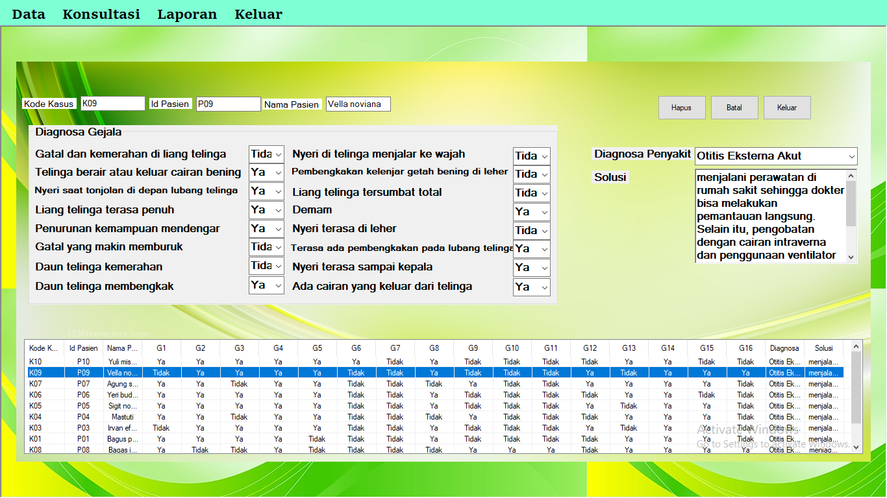

Gambar 5.5 Data Kasus

1. Tampilan Form Konsultasi

Berikut ini Tampilan form konsultasi yang digunanakan pada diagnosa penyakit *Otitis Eksterna* yaitu:

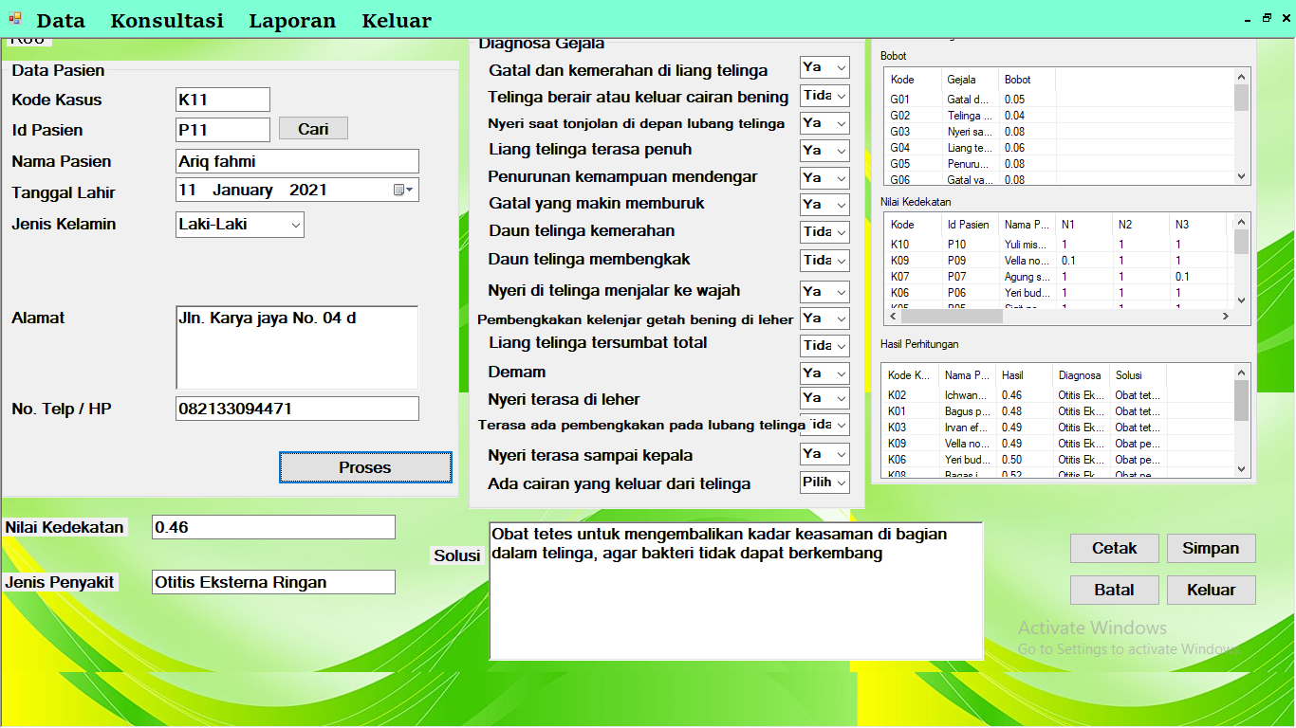

Gambar 5.6 *Form* Konsultasi

1. Tampilan Form Laporan

Berikut ini Tampilanform laporan yang digunanakan pada diagnosa penyakit *Otitis Eksterna* yaitu:

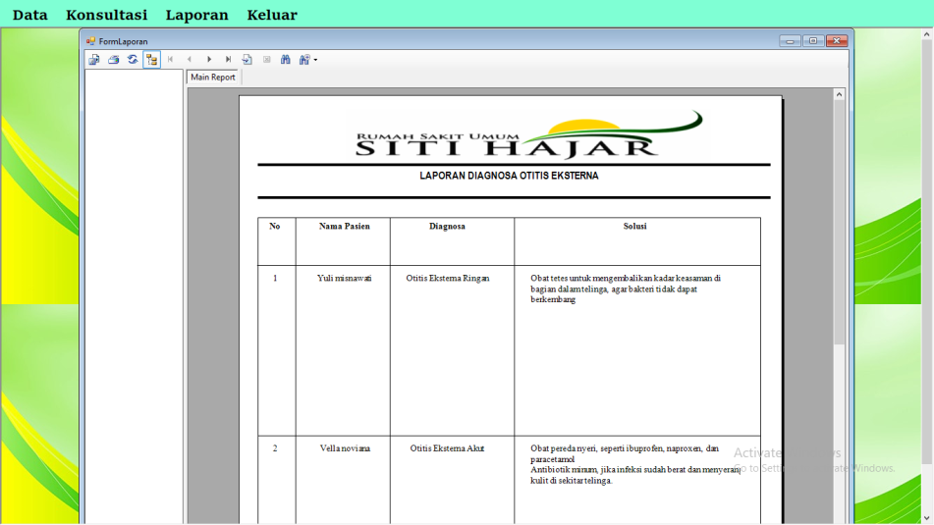

Gambar 5.7 Laporan

1. **KESIMPULAN**

Berdasarkan analisa pada permasalahan yang terjadi dalam kasus yang diangkat tentang mendiagnosa penyakit *Otitis Eksterna*, maka dapat ditarik kesimpulan sebagai berikut, Untuk mengidentifikasikan penyakit *otitis eksterna* pada telinga berdasarkan gejala-gejala yang diderita pada pasien, dapat dilakukan dengan mudah menggunakan metode KNN yang didasari pada data lampau sebagai bahan pelatihan sistem. Dalam menerapkan metode KNN dengan sistem yang di buat, serta dapat memberikan hasil diagnosa penyakit *Otitis Eksterna* perlu dilakukannya pembelajaran terhadap admin terhadap penggunaan sistem dalam menginputkan semua data kebutuhan sistem dan bobot gejalanya sehingga sistem akan menyelesaikan data yang diinputkan sesuai dengan perhitungan pada algoritma KNN.

**UCAPAN TERIMAKASIH**

Terima kasih kepada dosen pembimbing Purwadi, S.Kom., M.Kom dan Jaka Prayuda, S.Kom., M.Kom dan pihak-pihak yang mendukung penyelesaian jurnal penelitian ini

**REFERENCES**

|  |  |
| --- | --- |
| [1] | I. F. Martanegara, “Tingkat Pengetahuan Kesehatan Telinga dan Pendengaran Siswa SMP di Kecamatan Muara Gembong Kabupaten Bekasi,” *JSK,,* vol. 5, no. 4, 2020. |
| [2] | I. Triastuti, “PREVALENSI PENYAKIT OTITIS EKSTERNA DI RSUP SANGLAH DENPASAR,” *E-JURNAL MEDIKA,* vol. 7, no. 6, 2018. |
| [3] | R. E. Johanes, “Implementasi Algoritma K-Nearest Neighbor Untuk Klasifikasi Deteksi Penyakit Pada Anjing,” *Jurnal Pengembangan Teknologi Informasi dan Ilmu Komputer,* vol. 4, no. 5, 2020. |
| [4] | A. F. Djollong, “TEHNIK PELAKSANAAN PENELITIAN KUANTITATIF,” *ISTIQRA,* vol. 1, no. 1, 2018. |
| [5] | Bambang Yuwono, “PENGEMBANGAN SISTEM PAKAR PADA PERANGKAT MOBILE UNTUK MENDIAGNOSA PENYAKIT GIGI,” *Seminar Nasional Informatika 2010 (semnasIF 2010),* vol. 2, no. 42-50, 2010. |
| [6] | H. T. Sihotang, “SISTEM PAKAR MENDIAGNOSA PENYAKIT KOLESTEROL PADA REMAJA DENGAN METODE CERTAINTY FACTOR (CF) BERBASIS WEB,” 2014. |
| [7] | L. Riyadi, “SISTEM PAKAR DIAGNOSA PENYAKIT AYAM BERBASIS WEB MENGGUNAKAN METODE FORWARD DAN BACKWORD CHAINING,” 2016. |
| [8] | Y. Yuliyana dan A. S. R. M. Sinaga, “Sistem Pakar Diagnosa Penyakit Gigi Menggunakan Metode Naive Bayes,” *Fountain of Informatics Journal,* vol. 4, no. 1, p. 19, 10 5 2019. |
| [9] | E. Ongko, “Perancangan Sistem Pakar Diagnosa Penyakit pada Mata,” 2013. |
| [10] | H. T. Sihotang, “SISTEM PAKAR UNTUK MENDIAGNOSA PENYAKIT PADA TANAMAN JAGUNG DENGAN METODE BAYES,” 2018. |
| [11] | Y. Ramadhan Nasution, “SISTEM PAKAR DETEKSI AWAL PENYAKIT TUBERKULOSIS DENGAN METODE BAYES,” vol. 1, no. 1, pp. 17-23, 2017. |